GUÍA N°3 TRABAJO REMOTO
SEXTO BÁSICO
Nombre: __________________________________________________________
Fecha: ______/______/______ Puntaje: ____________ Nota: ______________

OA 3: Leer y familiarizarse con un amplio repertorio de literatura para aumentar su conocimiento del mundo, desarrollar su imaginación y reconocer su valor social y cultural; por ejemplo:
• leyendas.
OA 6: Leer independientemente y comprender textos no literarios (cartas, biografías, relatos históricos, libros y artículos informativos, noticias, etc.) para ampliar su conocimiento del mundo y formarse una opinión:
• relacionando la información de imágenes, gráficos, tablas, mapas o diagramas, con el texto en el cual están insertos

Indicaciones:
Lee atentamente y luego responde:

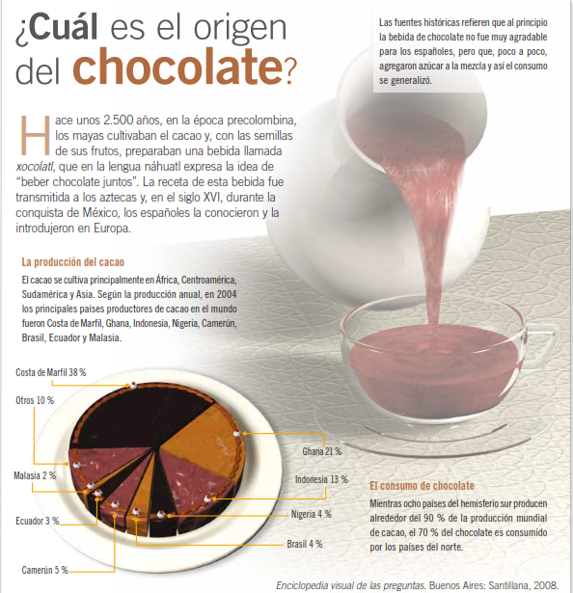

- Marca los elementos que están presentes en el texto.

Fotografía _______ Subtítulo _________ Gráfico__________

- ¿Qué información aporta el gráfico al texto?

- ¿Qué características del artículo informativo presenta el texto anterior? Menciona dos.

4. ¿Qué tipo de receptores consultarían el texto leído?

5. ¿Qué información se entrega bajo el subtítulo El consumo de chocolate?

6. Completa el cuadro con la estructura del texto.


II.- Lee atentamente el siguiente texto y luego responde:
"Las tres Pascualas"
Las tres pascualas vivían en la naciente ciudad de Concepción, allá por el siglo XIX. Las tres eran hermanas. Ellas, siendo jóvenes, lindas y lavanderas, solían ir diariamente a lavar la ropa en una laguna cercana. Allí, entre lavado y lavado, cantaban canciones de amor. Y al caer la tarde, le pedían a la laguna que, por favor, les trajera el verdadero amor de sus vidas.
Un día vieron llegar por la orilla opuesta a un gallardo joven que, al verlas, se acercó hacia ellas y les ofreció tertulia. Compartieron con el joven su comida y este las acompañó hasta que el sol se puso. Las encontró muy lindas y malvadamente se propuso hacerlas suyas.
Por otro lado, las tres Pascualas regresaron a su casa en silencio, arrobadas y cada una de ellas convencida de que el hermoso joven había venido por ella ¡solo por ella!
Por su lado, el joven regresó día a día a la laguna, dispuesto a rendirlas, una por una, a su pérfido deseo.
Llegaba por la mañana, ayudaba a la Pascuala menor a llevar la ropa a su cabaña, y en el trayecto, le declaraba su ardiente amor. Cuando la Pascuala mayor partía al pueblo a comprar las provisiones, enamoraba a la de al medio. Y cuando la menor preparaba la comida, juraba amor eterno a la mayor.
Así, las tres Pascualas se enamoraron locamente. Como cada una se sentía la elegida, no se atrevían a mirarse de frente, temerosas de despertar sus celos. Ya no cantaban: solo suspiros llenaban el atardecer. La laguna ya no era verde y clara, si no turbia y revuelta como sus pobres almas, que le habían dado todo a su bien amado.
Y, entonces, el dichoso bien amado, habiendo logrado su propósito, ya no acudió a la cita. Esperaron en vano, hora tras hora, día tras día. Por fin, se miraron cara a cara y sus propios ojos revelaron su triste secreto.
Muertas de pena, fueron se internando calladas en las aguas, estas se agitaron formando un remolino. Un temblor sacudió su fondo. Las aguas se desbordaron, y al volver a su cauce, este tomó la forma de la luna en cuarto menguante.
Según cuentan los lugareños, desde entonces en las noches de San Juan, suelen verse las tres Pascualas, luego de luna llena, lavando y lavando en la laguna que lleva su nombre. Creen que sus aguas no son buenas y evitan su cercanía.
1.- ¿En qué siglo sucedió esta historia de las Tres Pascualas?
_________________________________________________________________________
2.- ¿Qué edad crees que tendrían las Tres Pascualas?
_________________________________________________________________________
_________________________________________________________________________
3.- ¿Cómo llegó a enamorarse este forastero, de las Tres Pascualas?
_________________________________________________________________________
_________________________________________________________________________
4.- ¿Permanecían todo el día lavando, estas tres hermanas?
_________________________________________________________________________
_________________________________________________________________________
5.- ¿Qué le habrá sucedido al enamorado en la noche que les dio cita en la laguna?
_________________________________________________________________________
_________________________________________________________________________
6.- ¿Qué acontece en la noche de San Juan en las cercanías de ésta laguna?
_________________________________________________________________________
_________________________________________________________________________
7.- ¿Dónde está ubicada esta Laguna?
_________________________________________________________________________
_________________________________________________________________________
8.- ¿Qué crees que sucedería si en nuestros tiempos se secara La Laguna de las Tres
Pascualas y construyeran edificios sobre ella?
_________________________________________________________________________
_________________________________________________________________________
9.- ¿Por qué este enamorado citaría a las tres hermanas a la misma hora?
_________________________________________________________________________
_________________________________________________________________________
10.- ¿Estas tres hermanas, mantenían en secreto el amor que sentían por este forastero?
_________________________________________________________________________
_________________________________________________________________________
11.- Realiza un Dibujo de cómo te imagina tú las pascualinas

